Сегодня, разглядывая на снегу следы зверушек и птиц, вот что я по этим следам прочитал: белка пробилась сквозь снег в мох, достала там с осени спрятанные два ореха, тут же их съела — я скорлупки нашел. Потом отбежала десяток метров, опять нырнула, опять оставила на снегу скорлупу и через несколько метров сделала третью полазку.
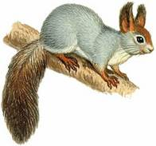
Что за чудо? Нельзя же подумать, чтобы она чуяла запах ореха через толстый слой снега и льда. Значит, помнила с осени о своих орехах и точное расстояние между ними.
Но самое удивительное — она не могла отмеривать, как мы, сантиметры, а прямо на глаз с точностью определяла, ныряла и доставала. Ну как было не позавидовать беличьей памяти и смекалке!

